**失业保险稳岗返还操作手册**

**（2024年度）**

前言

为做好2024年度失业保险稳岗返还工作，省社保中心在2023年度程序功能基础上，对照《河南省人力资源和社会保障厅 河南省财政厅关于延续实施失业保险援企稳岗有关政策的通知（豫人社办〔2024〕47号）》最新精神，梳理出稳岗返还程序调整要点，具体流程以及注意事项如下：

一、主动申请方式

（一）网厅端

符合申请条件的单位可登录河南省社会保障网上服务平台(https:// siwsfw.hrss.henan.gov.cn)中的“单位办事通道”，选择“单位业务”，点击“普通稳岗返还申请”，确认并提交单位联系人和银行发放信息。网上服务平台除数字证书登录外，还支持免数字证书登录，方便没有办理数字证书的中小微企业进行信息确认。

单位网厅“普通稳岗返还申请”增加弹窗告知、读秒、确认方式生成告知书及注意方式，并作为电子材料存档备查。 网厅“普通稳岗返还信息确认”事项名称调整为“稳岗返还申请”。

网厅端稳岗返还申请模块中的“确认信息栏”增加企业划型标记。申请年度调整为“2024”，页面标红提醒内容增加：“企业划型信息与返还比例和返还资金额相关联，请认真核对！”

（二）中心端

1.返还比例：

由省厅通过“稳岗返还参数维护”模块维护，同时通知各省辖市按照省定返还比例维护。

大型企业按企业按照职工上年度实际缴纳失业保险费的30%返还。

中小微企业中小微企业则按照60%。

社会团体、社会服务机构、律师事务所、会计师事务所、以单位形式参保的个体工商户参照实施。

2.失信企业校验：

暂按2022年度失信校验规则，通过调用发改委信用中心程序接口（4.3获取主体信息接口）中，去除接口返回值“失信惩戒对象”数量取值大于等于1的，对“失信惩戒”企业做业务阻断处理。

单位网厅主动申报“普通稳岗返还核定”，中心端“普通稳岗返还核定”，中心端免审即享的“稳岗返还批量核定”以及中心端 “稳岗返还公示”均有此校验。

按照文件规定，失信的校验按照公示结束之日查询的信用信息为准，“稳岗返还公示”后续的拨付流程不再对失信企业进行校验。

3.企业划型：

2020年我省阶段性减免企业社会保险费时，对大型企业进行了划型确认，除大型企业外其他企业均作为中小微企业，信息系统中企业规模类型标记与当前企业规模类型不一致的，各地应先维护企业划型信息标识。企业规模类型标准参照豫人社〔2020〕7号文件规定执行。

（三）复核权限

“普通稳岗返还核定”办理层级为经办、复核、审核。

二、免申即享方式

（一）功能概述

“稳岗返还批量核定”功能用于实现“免申即享”经办方式，无需企业提交申请，由经办机构按照失业保险稳岗返还政策条件，通过数据筛查，找到符合条件企业，经过核定、确认、公示、拨付等环节，向符合条件企业发放返还资金。

（二）功能介绍

1.办理流程

（1）更新固化数据。经办人打开“稳岗返还批量核定”模块，点击“更新固化数据”，信息系统更新并固化本地所有符合条件企业信息（不含已主动申请企业），考虑到数据库系统性能限制，为提高符合稳岗返还条件企业查询效率，加快审核进度，一次更新固化数据完成之前，不允许点击第二次。郑州数据体量比较大，具体情况由工程师配合处理。

（2）查询办理业务。点击“查询”按钮，显示出符合条件企业信息；勾选指定企业（可批量），点击“保存”即为审核通过，审核不通过的，不用处理。公示、拨付等环节沿用现有流程。

2.共享数据处理

2024年暂无

3. 领取稳岗返还确认

（1）“稳岗返还批量核定”固化保存后，系统会自动推送单位网厅待办信息，点入待办，进入“领取稳岗返还确认”事项，可选择“同意享受”或“放弃享受”按钮，中心端同步做好享受或放弃标记。对于放弃享受的企业，在“批量稳岗返还核定”模块筛选时去除该企业，后续可通过“依申请”方式申请。

（2）受理岗增加“领取稳岗返还确认”，作为没有网厅单位的确认途径。领取稳岗返还确认可重复重复操作。取当年度的稳岗公示信息，显示稳岗返还核定信息，可选择“同意享受”或“放弃享受”按钮，中心端同步做好享受或放弃标记。事项即时办结。

三、稳岗返还公示

未做确认的，不能进行“稳岗返还公示”，必须做“领取稳岗返还确认”，单位网厅主动申请的，系统领取状态自动为确认享受；免审即享方式的，则可通过以上两种途径进行确认。

四、稳岗返还待遇支付

基金部门向银行完成支付复核业务时，向企业弹窗推送网厅待办信息，告知稳岗返还资金发放信息，同时再次告知资金使用用途（仅作为发放成功提醒，不做操作）。

五、稳岗返还参数配置

稳岗返还参数实行省、市两级经办机构通过前台页面配置。

（一）省级负责配置稳岗返还开展地区（包括省辖市、济源示范区，设置开通后，该地区开展稳岗返还必备的单位网厅、内部事项等一并开通）、额度上限、返还标准上限（大型企业）（0-100%区间可调整）、返还标准上限（中小微企业）（0-100%区间可调整）、开展起止时间段（精确到日）、全省上年度城镇调查失业率控制目标（0-100%区间可调整）、备注等参数。

（二）省辖市、济源示范区负责配置返还标准（大型企业）（0-省级设定上限区间可调整，比如省级设定为50%，则省辖市应不超过50%）、返还标准上限（中小微企业）（0-省级设定上限区间可调整，比如省级设定为90%，则省辖市应不超过90%），本次稳岗返还预估资金总量（大型企业）、本次稳岗返还预估资金总量（中小微企业）、本次稳岗返还预估资金总量合计（前两项加总）。

（三）稳岗返还参数配置办理层级为经办、复核两级

六、满足稳岗返还核定数据筛查

1.参保缴费期限认定

信息系统中该单位参保至申领当月（包含当月）足额缴费+缓交欠费满12个月。

2.欠费标准认定

（1）申领时，信息系统中该单位截至申请当月（不包含当月）无欠费。由于全省统一社会保险费征收改革后，税务部门仅向人社部门反馈实际缴费数据，2024年4月1日（含）以后，无实际缴费即为欠费，在此之前程序欠费校验点不变。

（2）上年度（对应结算期202301—202312）签缓缴协议的不算欠费。

3. 单位裁员人数：有以下5种情况（双方协商一致解除劳动合同、辞退、被判刑、被开除、被除名）的人员失业保险中断，才会被认定为裁员。如果半年度一个人多次被裁员，则人数还是1人。

4.上年欠缴失业保险费总额：该单位对应结算期202301—202312征集计划中欠缴失业保险费累计金额。

5.年初人数取值：如果单位没有上年度一月份的征缴计划，则取上年度最小的有征缴计划的那个月对应的人数。

**6.事业单位不具备稳岗申报资格。若单位正常参保的机关事业养老保险和失业保险，则不允许申报稳岗返还。**

7.上年缴纳失业保险费总额：

（1）正常缴费企业。该单位2023年度（结算期和对应结算期均为202301—202312）征集计划实际到账失业保险费累计金额。

（2）在缓缴期间的。该单位失业保险费累计金额包括两部分：2023年度（结算期和对应结算期均为202301—202312）征集计划实际到账失业保险费，2024年补缴2023年缓缴期间且实际到账的失业保险费的金额。

8.劳务派遣企业，按照劳务派遣企业标识，在网厅端“稳岗返还申请”和经办端“批量稳岗返还核定”数据筛查口径中，去除劳务派遣企业。网厅端“稳岗返还申请”待有关政策出台后开通。业务阻断并弹窗提示“劳务派遣企业稳岗返还政策，待相关文件出台后再进行办理！”

正文

免申请方式

（一）经办机构办理“稳岗返还批量核定”业务。

1.进行批量办理稳岗返还核定业务

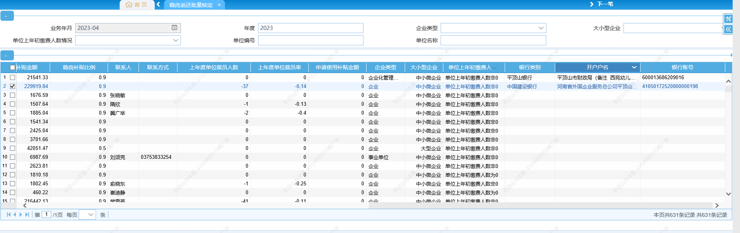

2.稳岗返还批量核定复核审核

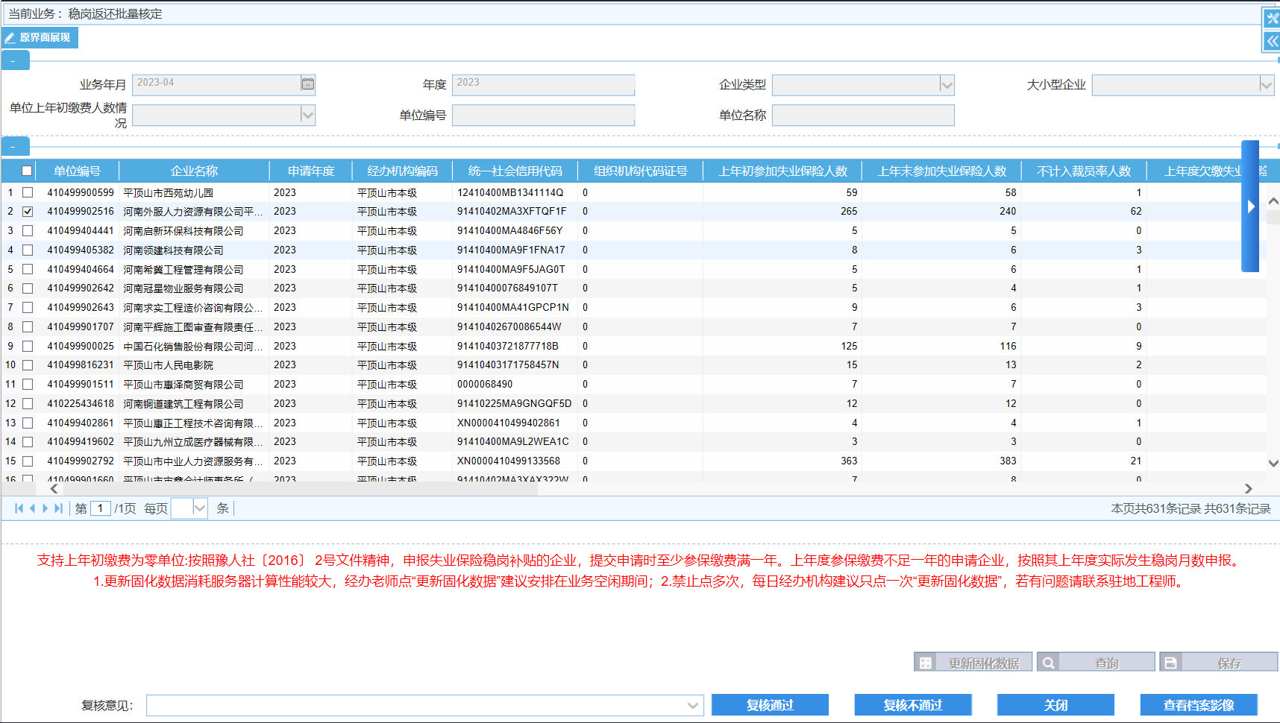

3.稳岗返还批量复核完成后，参保单位未进行“享受稳岗返还信息确认”，在公示界面无法公示批量核定的参保单位。

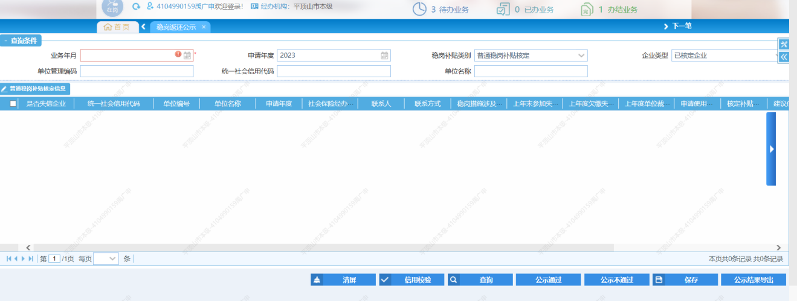

（二）参保单位办理“享受稳岗返还确认”业务

1.可通过单位网厅确认

（1）经办机构通过“稳岗返还批量核定”模块审核通过的参保单位，其经办人员登录单位网厅时信息系统会弹出如下提醒，提醒是否选择进入享受稳岗返还确认。

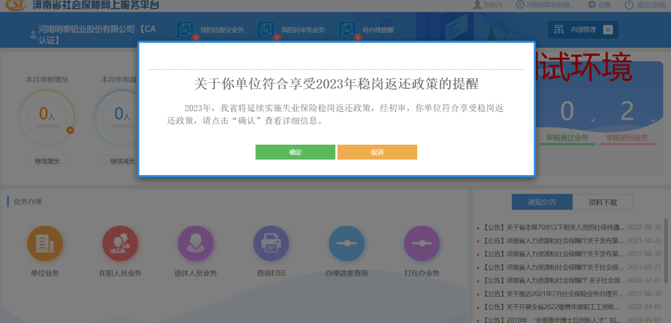

（2）选择“确定”后，进入享受稳岗返还确认界面，此业务显示当前参保单位的稳岗返还核定结果信息。

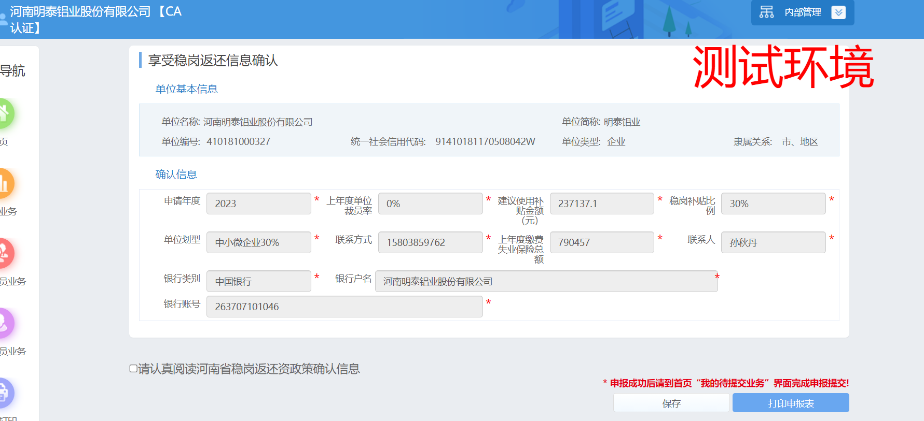

（3）参保单位经办人员在点击“保存”前需要勾选“请认真阅读河南省稳岗返还资政策确认信息”，需要阅读政策说明至少10秒。

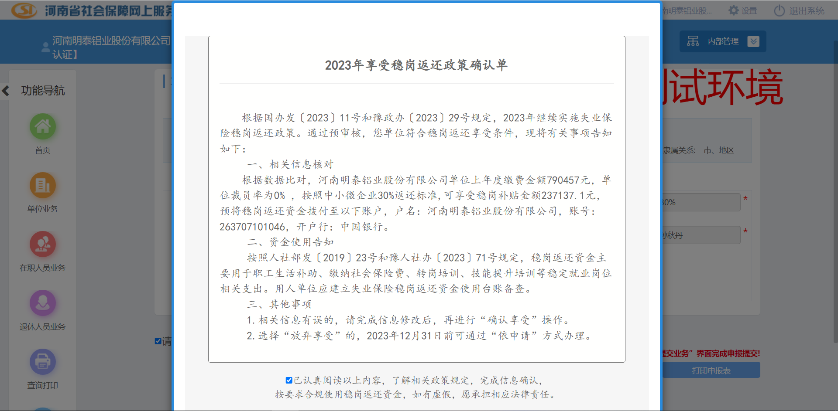

（4）参保单位经办人员政策阅读完成后选择是否享受稳岗返还待遇。

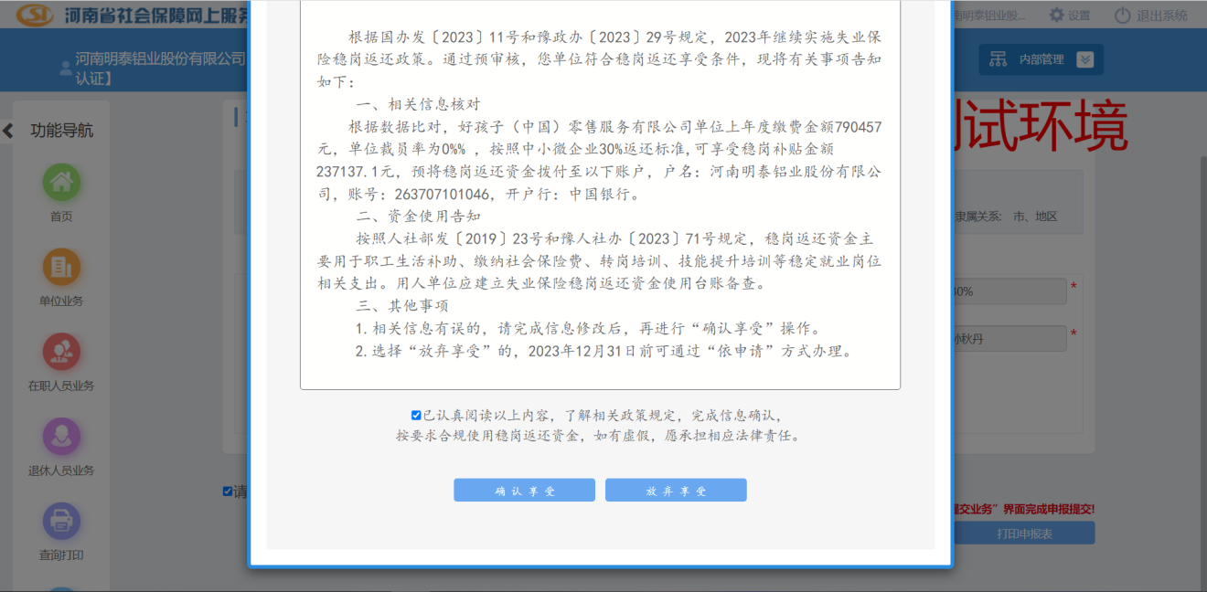

（5）参保单位经办人员选择“确认享受”稳岗返还，然后到待办区提交业务，“2024年稳岗返还政策确认单”自动归档，同时也可上传单位证明材料。

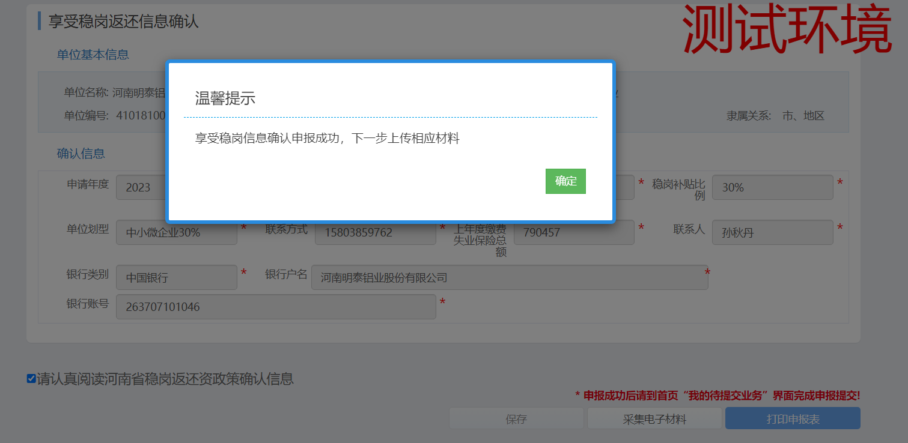

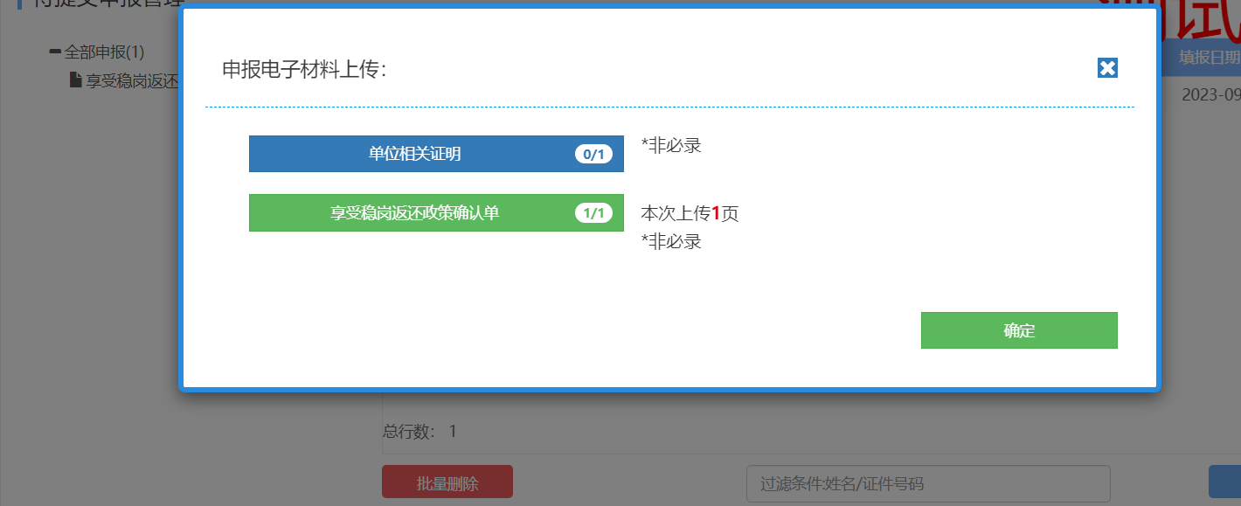

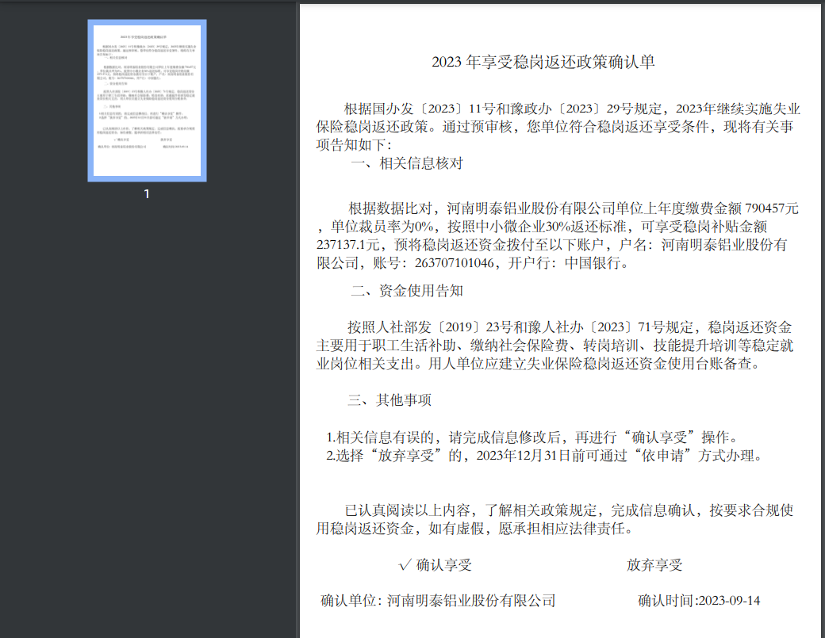

（6）参保单位经办人从待办提交业务，此业务为即时办结业务。

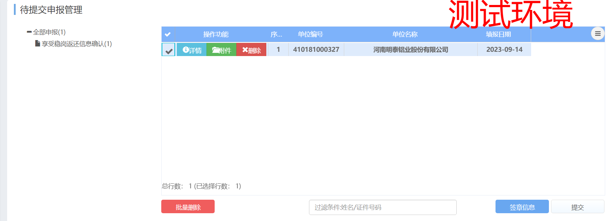

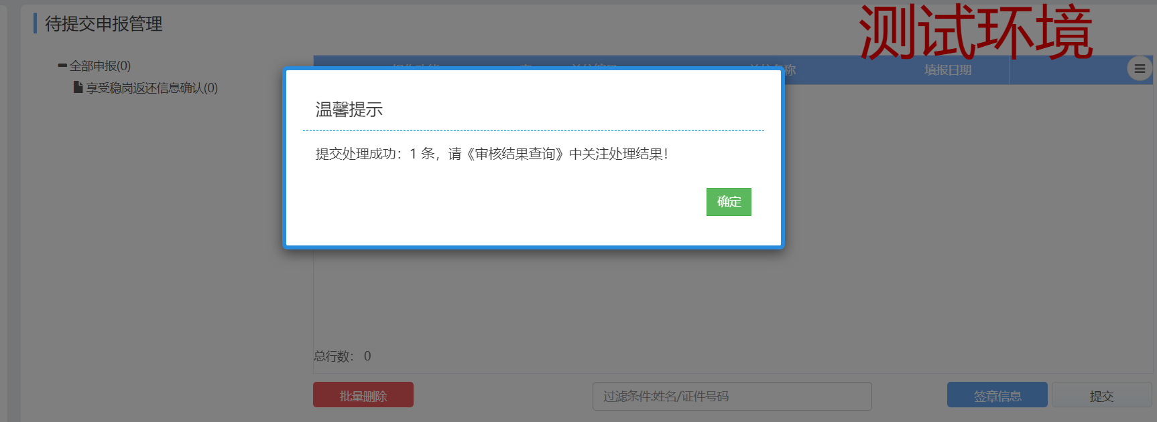

（7）在大厅可以查看办结和提交的单位信息。

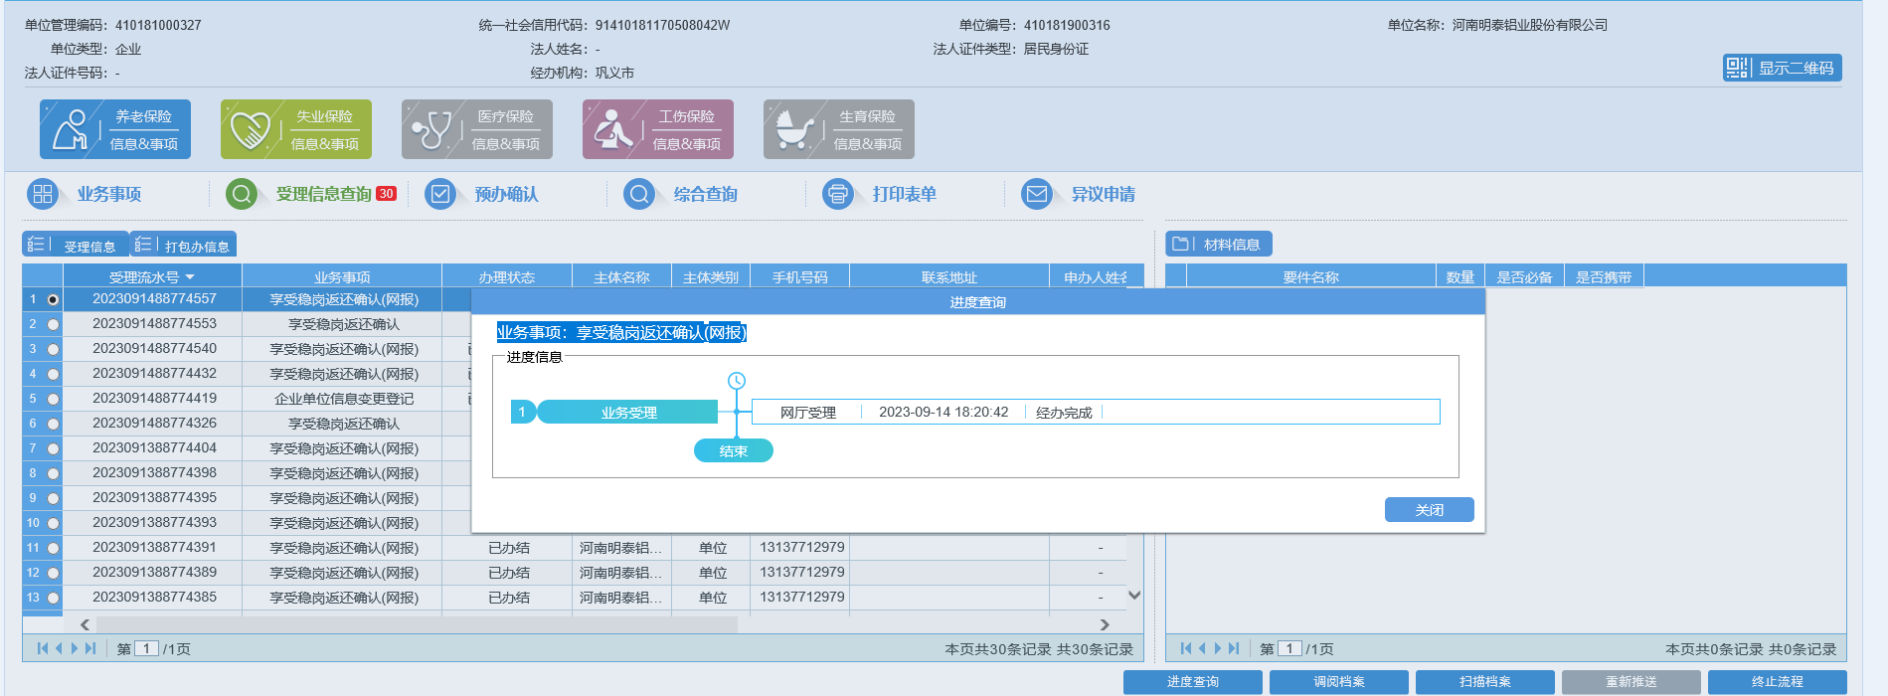

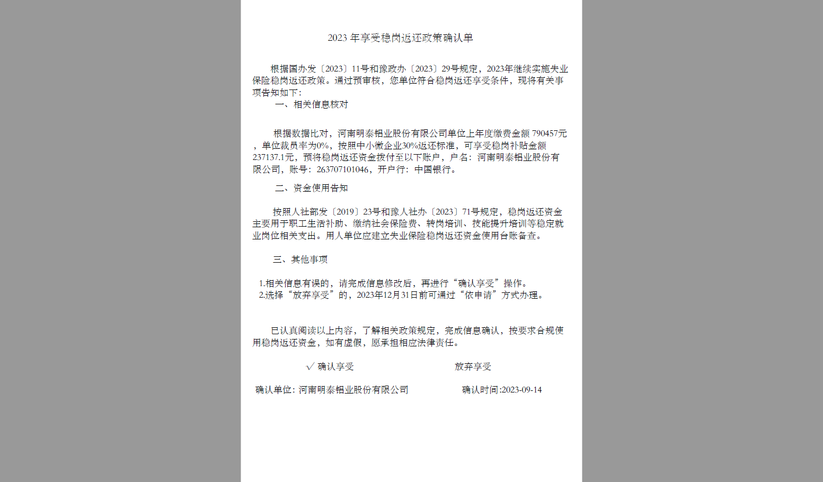

（8）参保单位经办人选择“确认享受”稳岗返还，经办机构经办可在稳岗返还公示界面，查询到参保单位已经选择“确认享受”的单位信息，并进行公示。

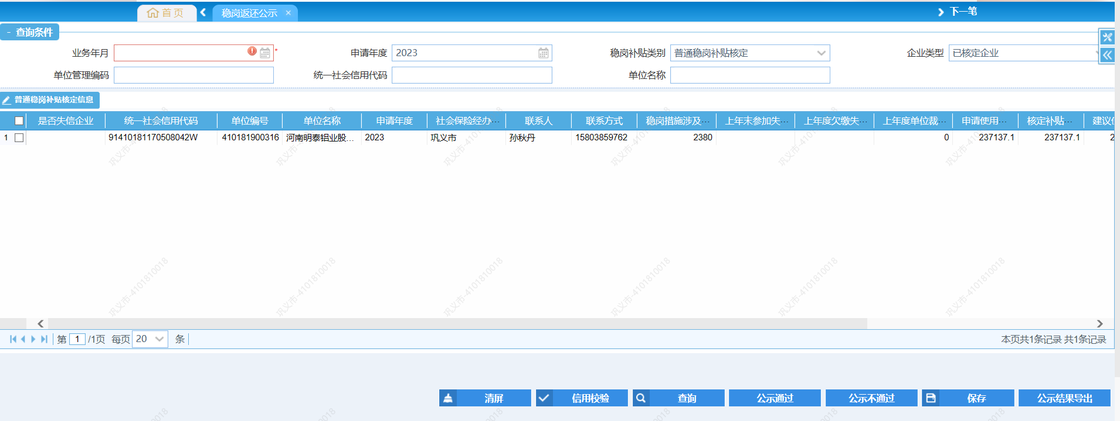

2.也可通过业务大厅受理岗确认。经办机构进行稳岗返还批量核定后，参保单位通过业务大厅受理岗办理“享受稳岗返还信息确认”。享受稳岗返还确认操作可以重复进行，以最后一次确认结果作为公示依据，公示以后，不允许再做确认。

（1）大厅受理稳岗返还确认

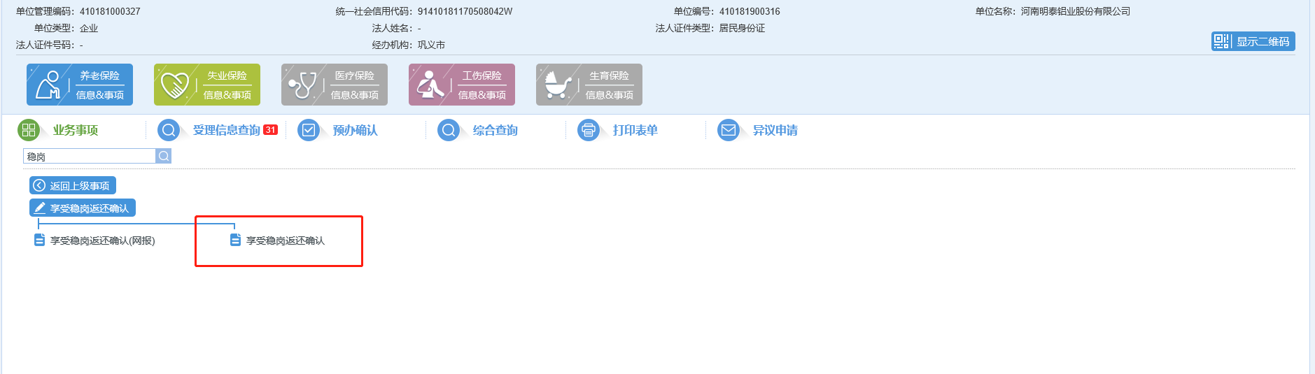

（2）大厅办理“享受稳岗返还信息确认”，若存在已经通过“稳岗返还批量核定”办理通过单位可办理此业务，若不存在则不允许办理，选择享受待遇。

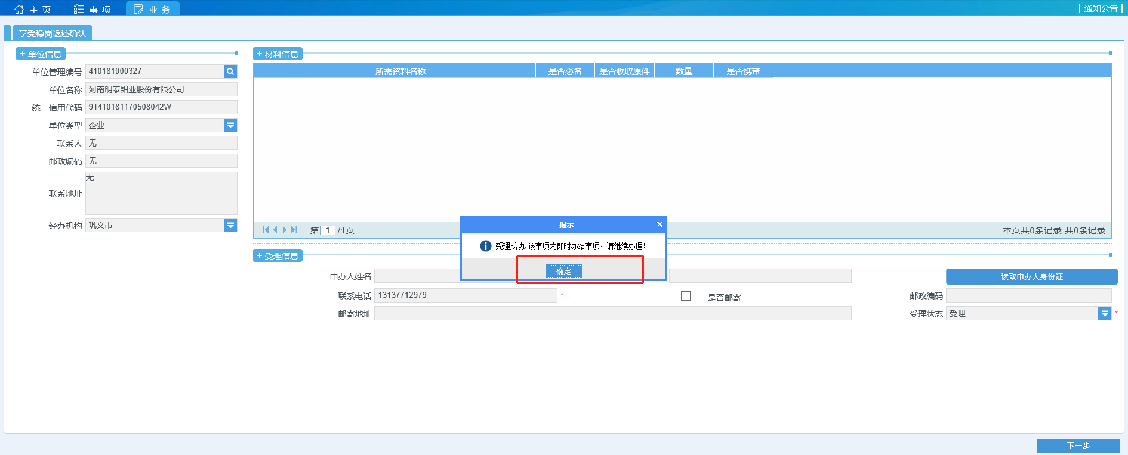

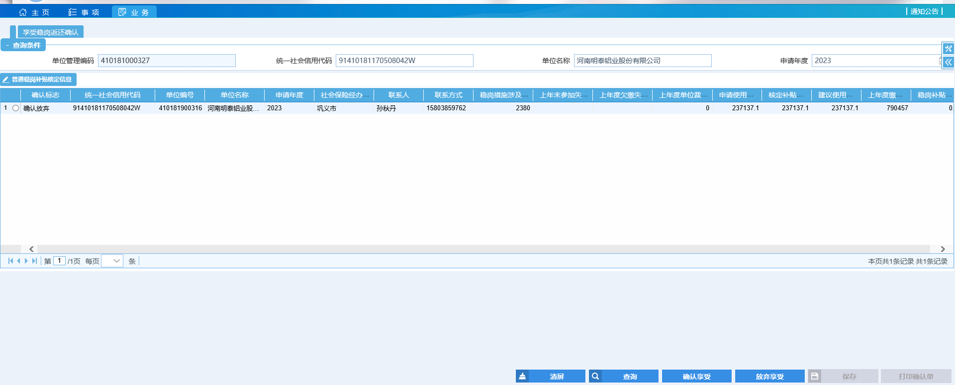

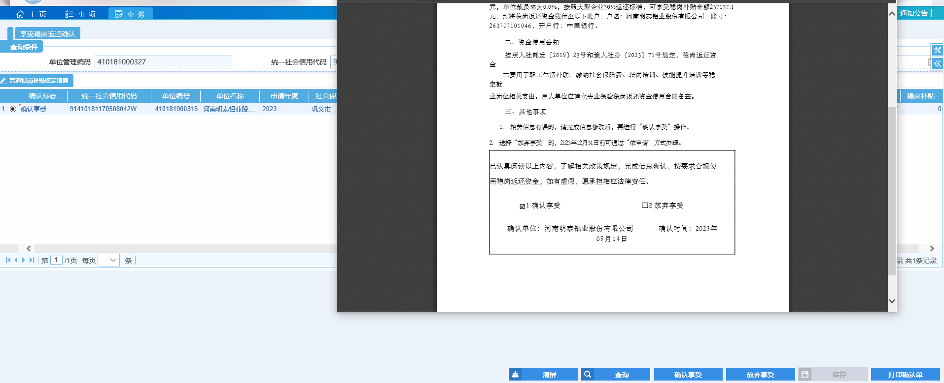

（3）选择享受则可在“稳岗返还公示”中可查看到。

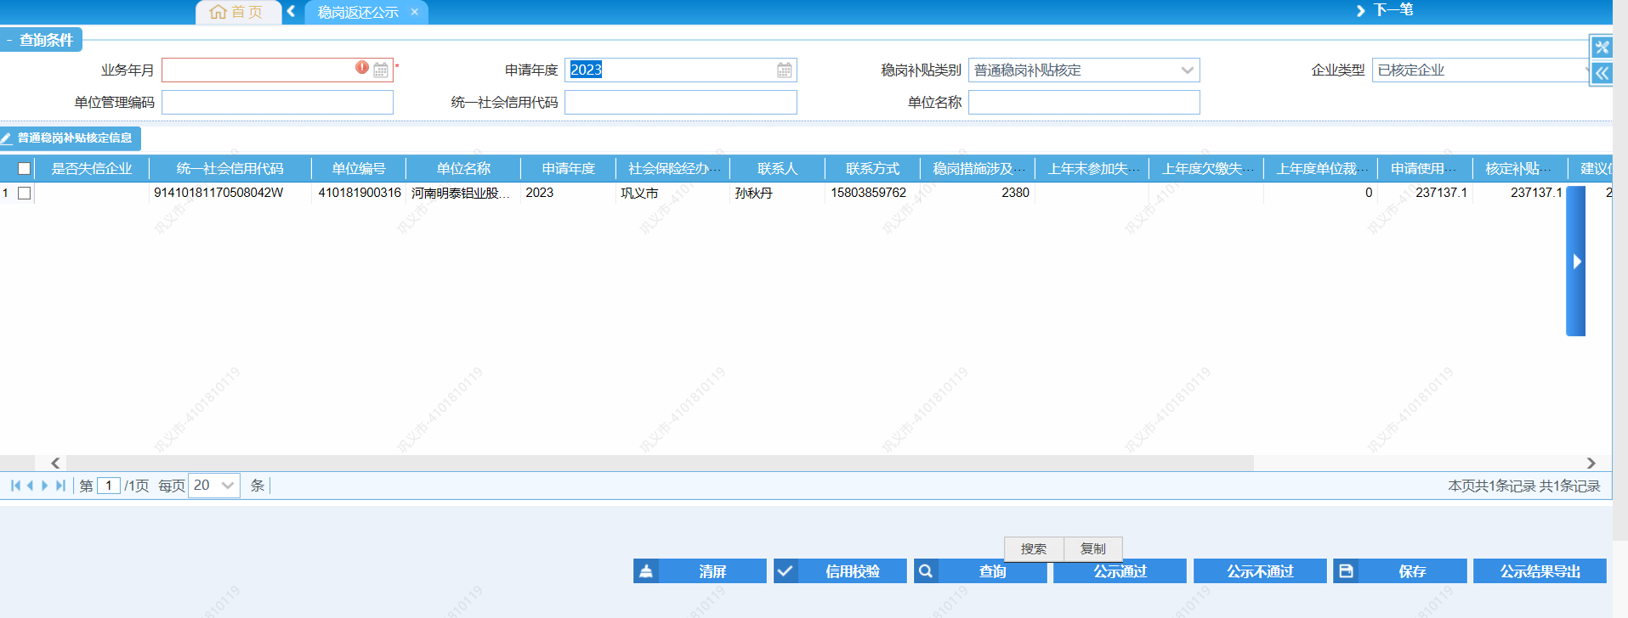

（三）稳岗返还公示。

参保单位选择“享受”稳岗返还后，经办机构可在“稳岗返还公示”查询到已完成批量核定并确认享受待遇的单位，并进行公示。

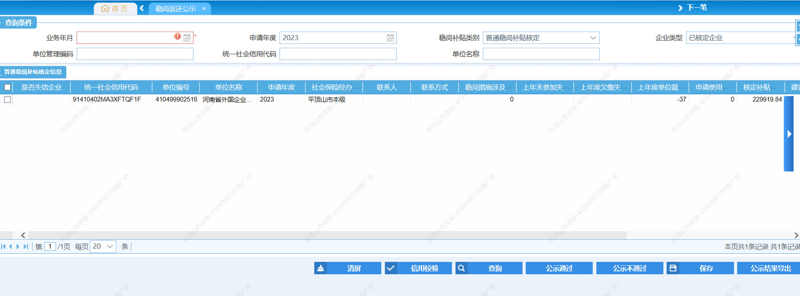

#### （四）参保单位办理“享受稳岗返还信息确认”业务时也可选择“放弃享受”

1.可通过单位网厅确认放弃享受。

（1）参保单位经办人员选择“放弃享受”稳岗返还待遇。

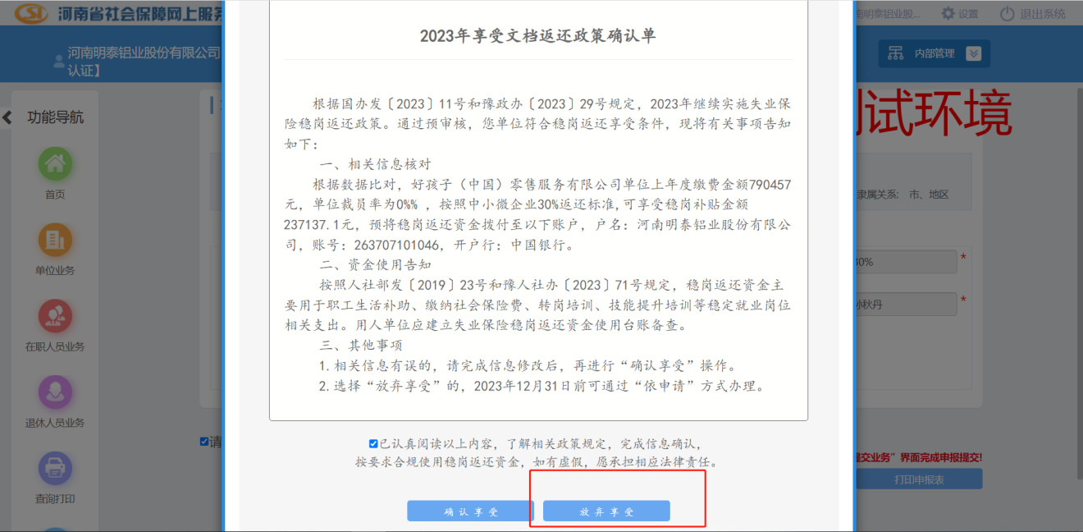

（2）参保单位经办人提交“放弃享受”稳岗返还确认待办

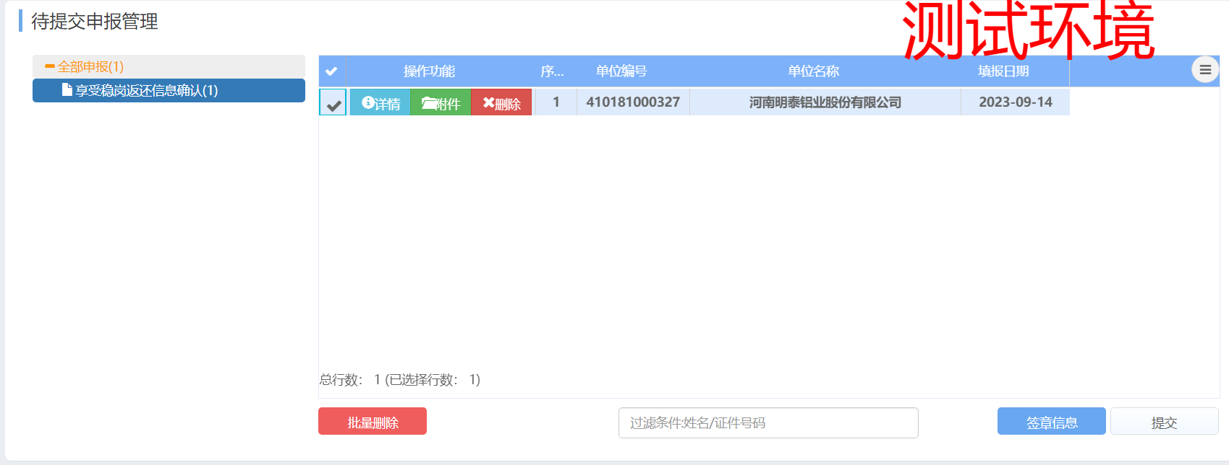

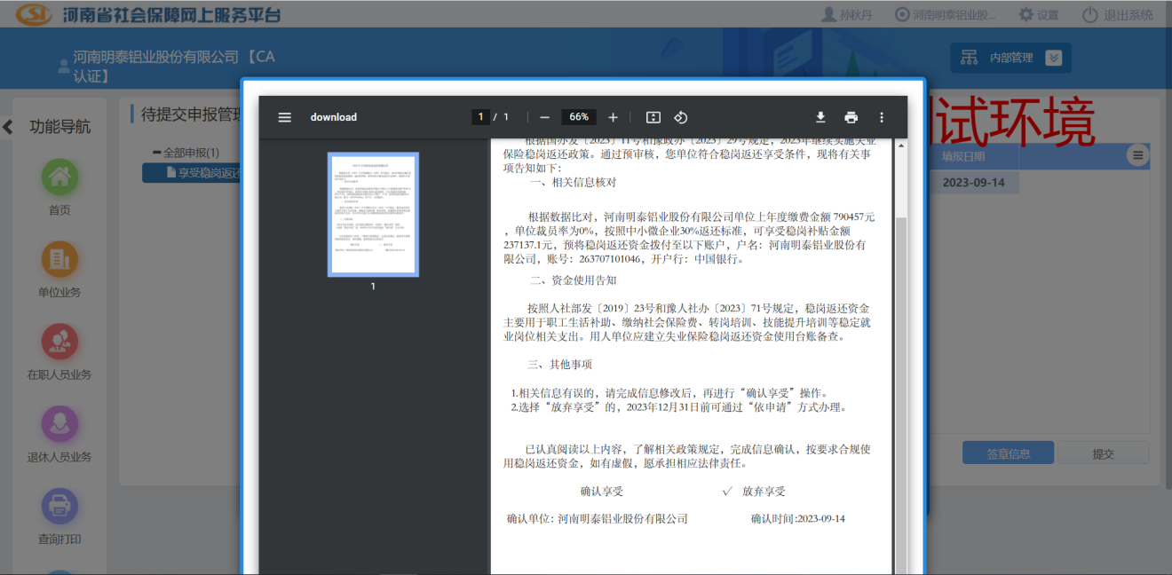

（3）参保单位放弃享受稳岗返还确认为即时办结业务，大厅可以查看办理业务和材料。

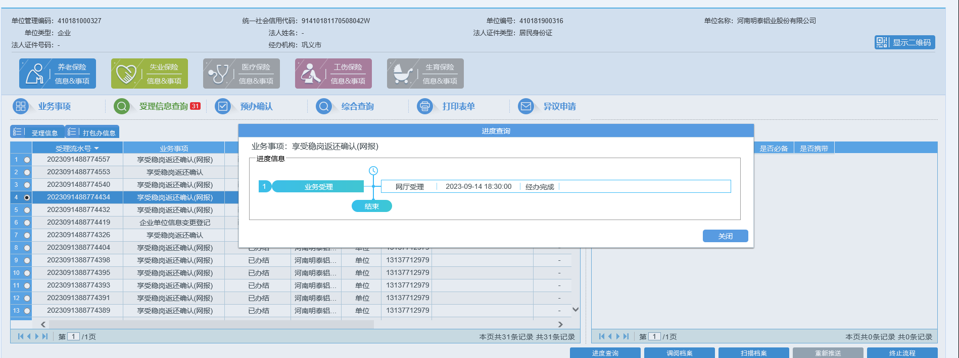

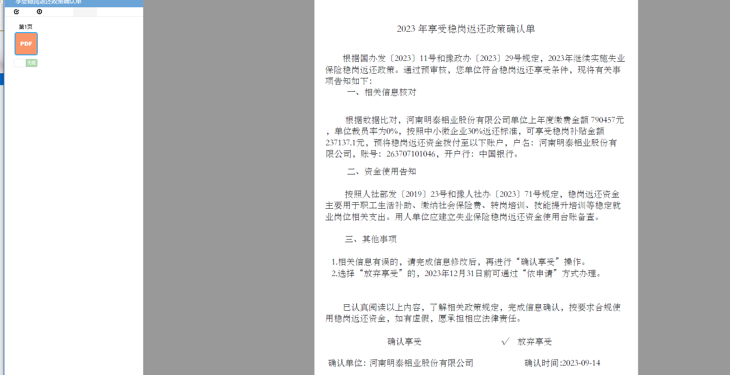

（4）当参保单位放弃享受稳岗返还，经办人在“稳岗返还公示”模块查询不到放弃单位，无法进行公示。

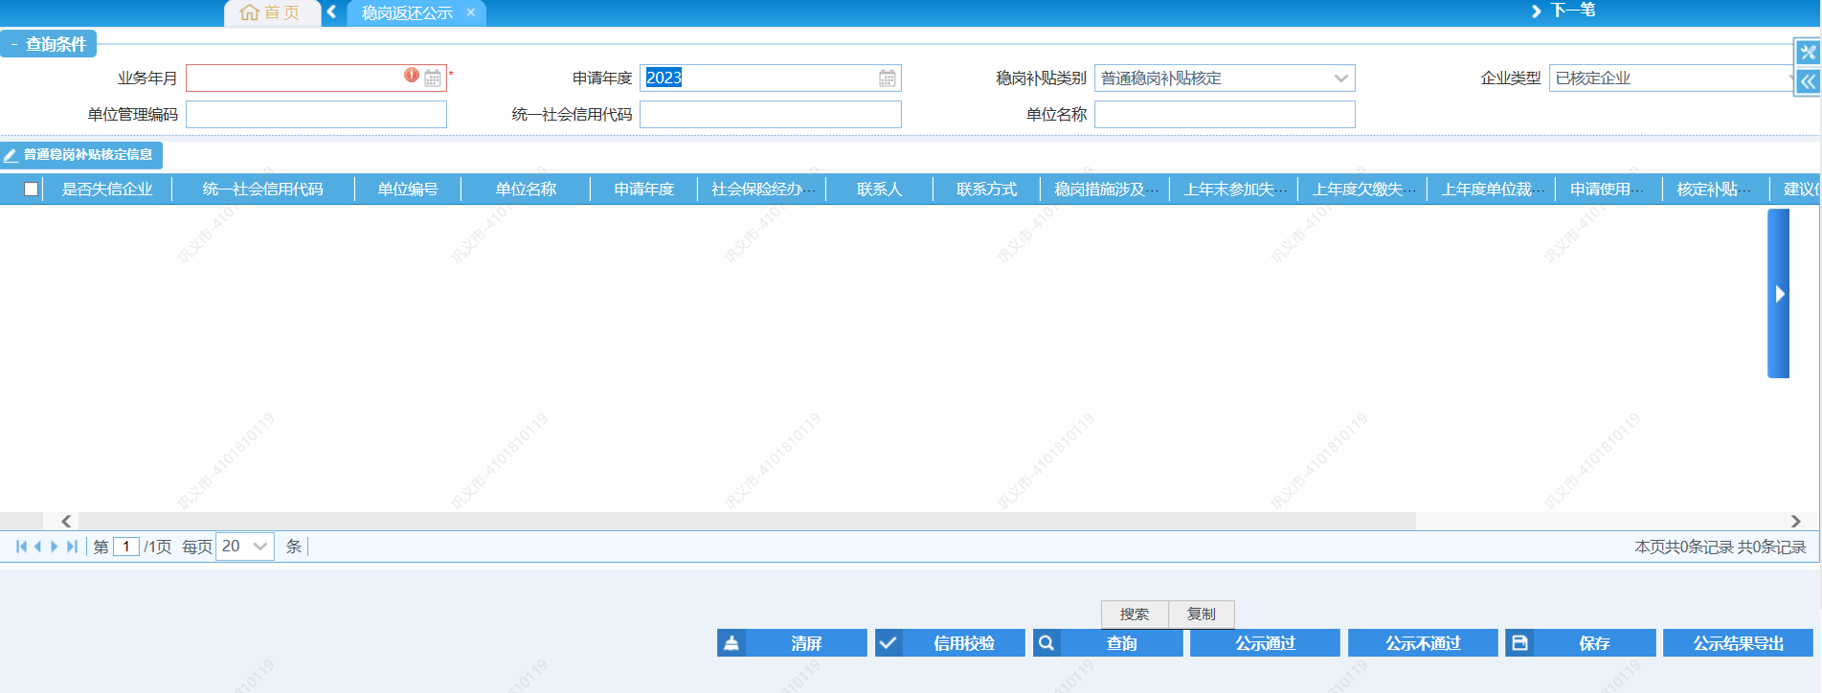

2.也可通过业务大厅受理岗确认放弃享受。享受稳岗返还确认操作可以重复进行，以最后一次确认结果作为公示依据，公示以后，不允许再做确认。

（1）选择“放弃享受”待遇

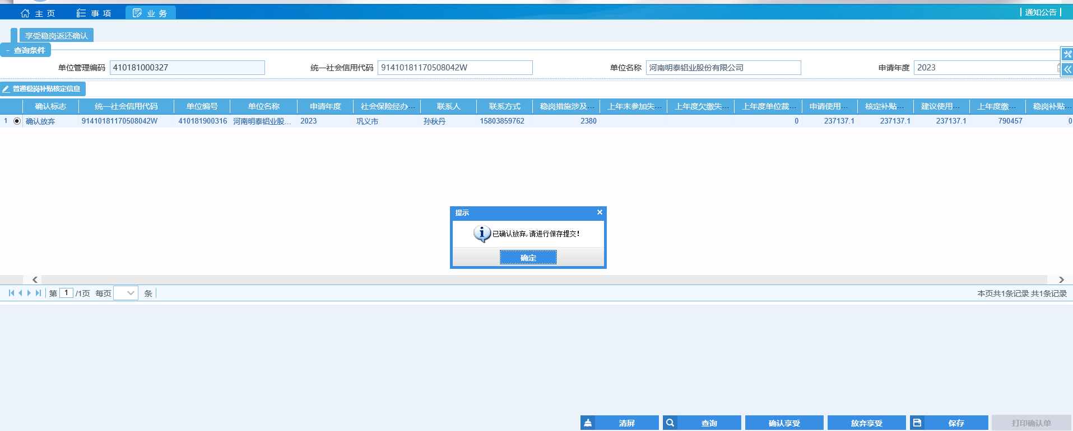

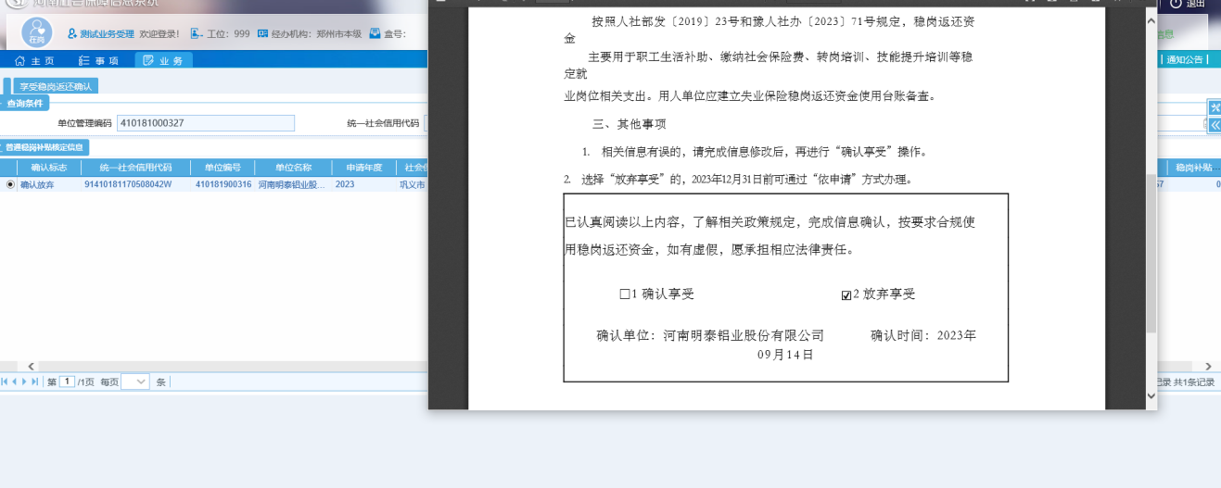

（2）选择放弃享受待遇“稳岗返还公示”则查询不到此单位无法进行公示

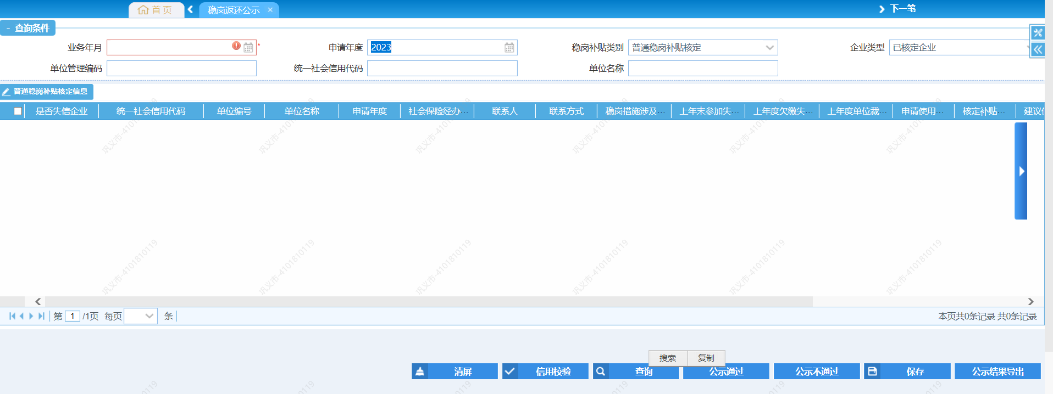

三、稳岗返还查询、公示、拨付以及支付流程

1.稳岗返还核定信息查询

通过该模块可以查询单位申请的稳岗返还信息。

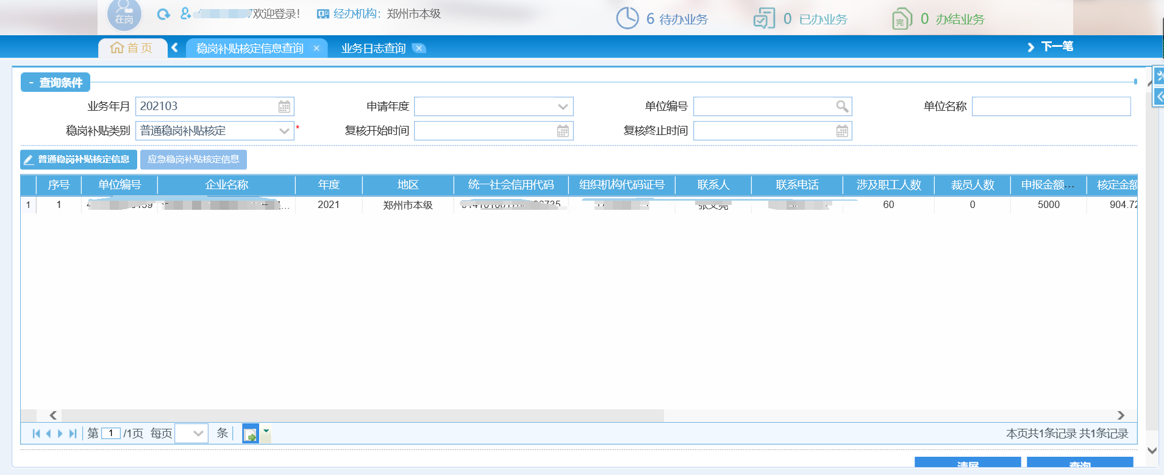

注意：单位管理编码输入框为查询框，录入完成后需要点击回车键或输入框右方的放大镜按钮进行查询，业务年度要和稳岗返还核定业务年度保持一致。

2.失业保险稳岗返还回退，可对已审批复核过的单位进行回退

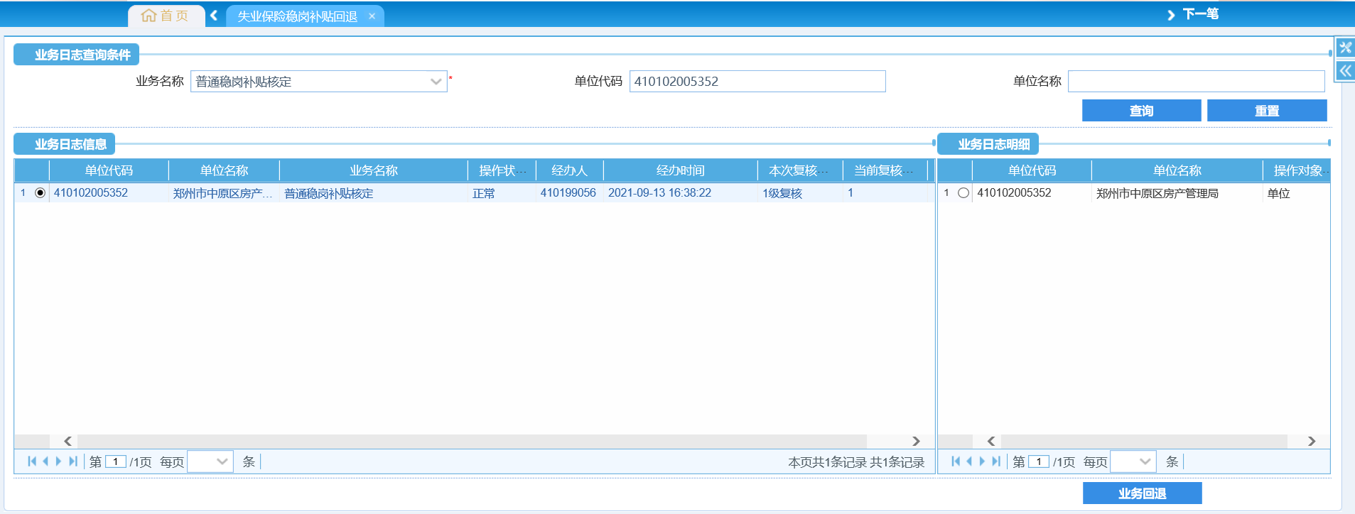

3.“稳岗返还公示”对已核定单位和未申报核定单位进行公示，下述是已核定过的单位。

（步骤一：进入稳岗返还公示页面，选择“申请年度”、“企业类型”点击查询，可查询出已做过核定单位

步骤二：查询出结果后，点击“信用校验”，检查公示的单位是否是失信企业。然后复选框选择需要公示的单位，点击下面“公示通过”和“公示不通过”按钮，在公示状态和公示结果会显示；

步骤三：点击保存，保存公示结果，然后到“稳岗返还拨付”模块可查询已经通过公示的单位

（备注：已公示通过的单位或者公示未通过的单位，在此页面进行修改调整，步骤如上，已进行拨付过的单位在此页面无法查看）

**关于“信用校验”的规则及操作**

（1）稳岗返还核定信息增加两个字段，“是否失信企业”，“统一信用代码”右下角增加“信用信息核验”按钮。

（2）做公示通过前，先要进行信用信息核验，如果不做信用信息核验，则不能进行公示通过。相关提示如四。

（3）点击“信用信息核验”按钮，系统对已选中的单位信息，自动调用失信校验接口，获取“是否失信企业”信息。

（4）点公示通过，系统通过选中单位对应的“是否失信企业”字段值进行判断。如果选中单位存在“是否失信企业”字段为空的，提示：“存在选中有未进行信用信息核验的单位，无法进行公示”；如果选中单位存在“是否失信企业”字段为“是”的，提示：“存在选中有为失信企业的单位，无法进行公示”。

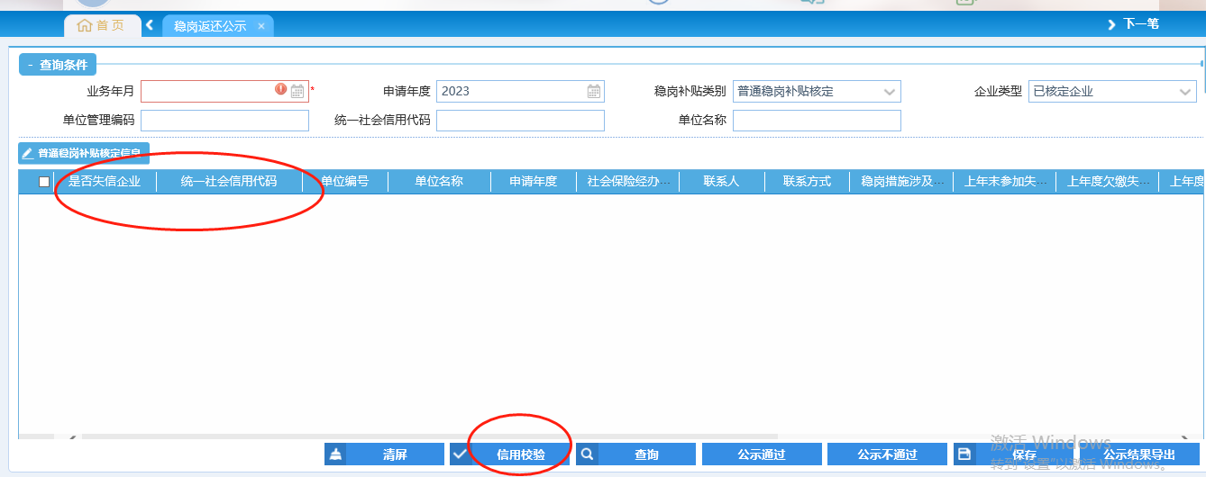

5.稳岗返还拨付，对已公示单位，保存需要拨付的单位，此模块可调整最终的发放金额和发放信息调整，信息核对无误后点保存提交，然后到稳岗返还即时拨付计划编制计划。

（步骤一：选择申报年度，选择稳岗返还类型，选择需要保存企业类型，点查询可查询出已做过公示通过的单位信息。

步骤二：点击需要调整的信息，即可进行调整，可调整发放信息，可删除本次不要拨付单位

步骤三：核对上述信息对发放金额和发放信息等进行调整，核对无误后可多选选择需要保存的数据，然后保存提交

（注意事项：已公示过单位，在此页面会对保存单位的发放金额进行限额校验，如果超过额度限制提醒不能办理，如下图查看））

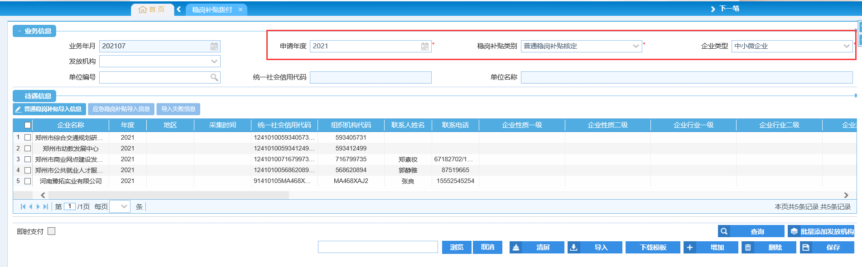

调整发放金额

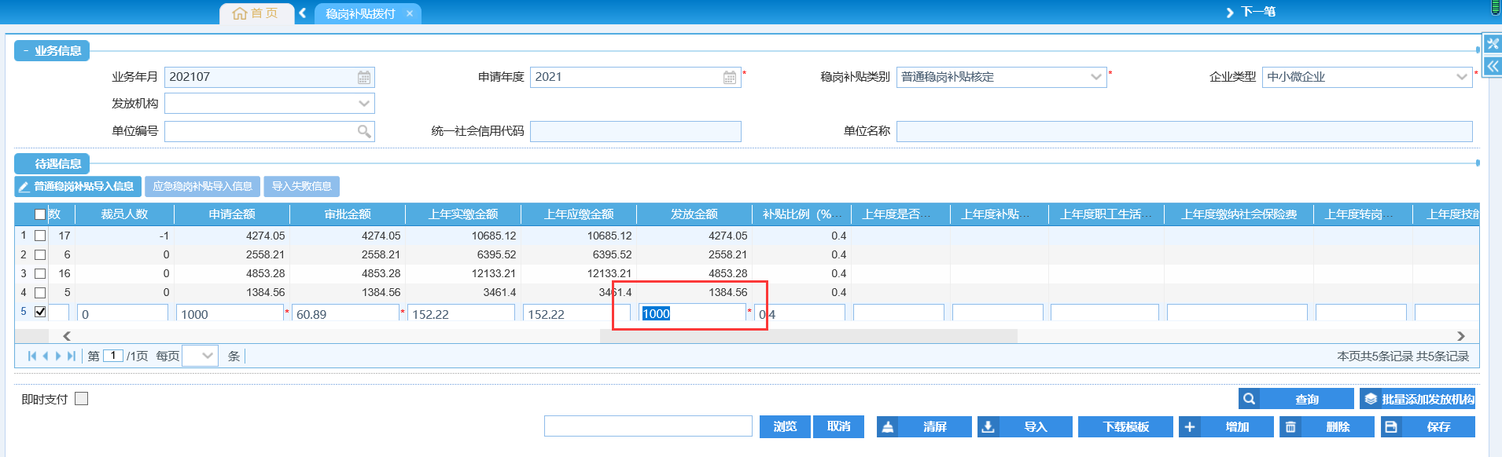

调整发放信息

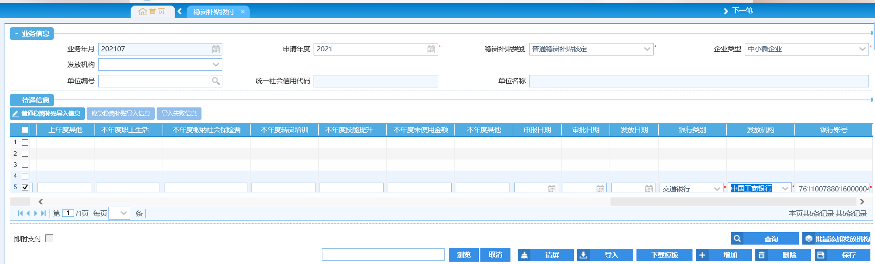

限额校验提示：

大型企业

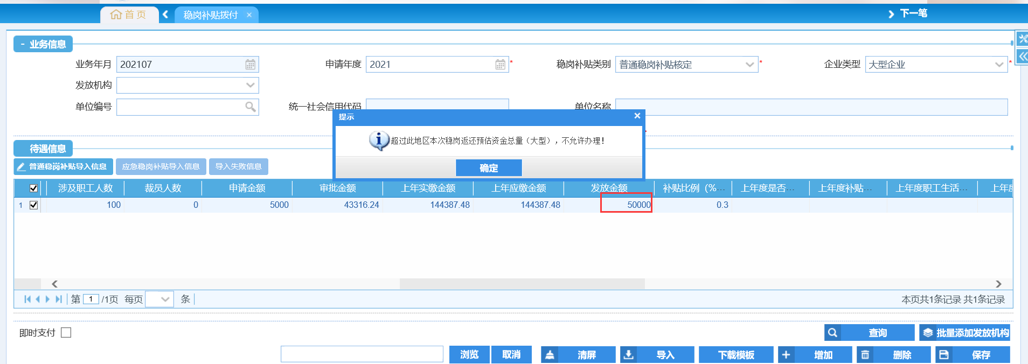

中小型企业

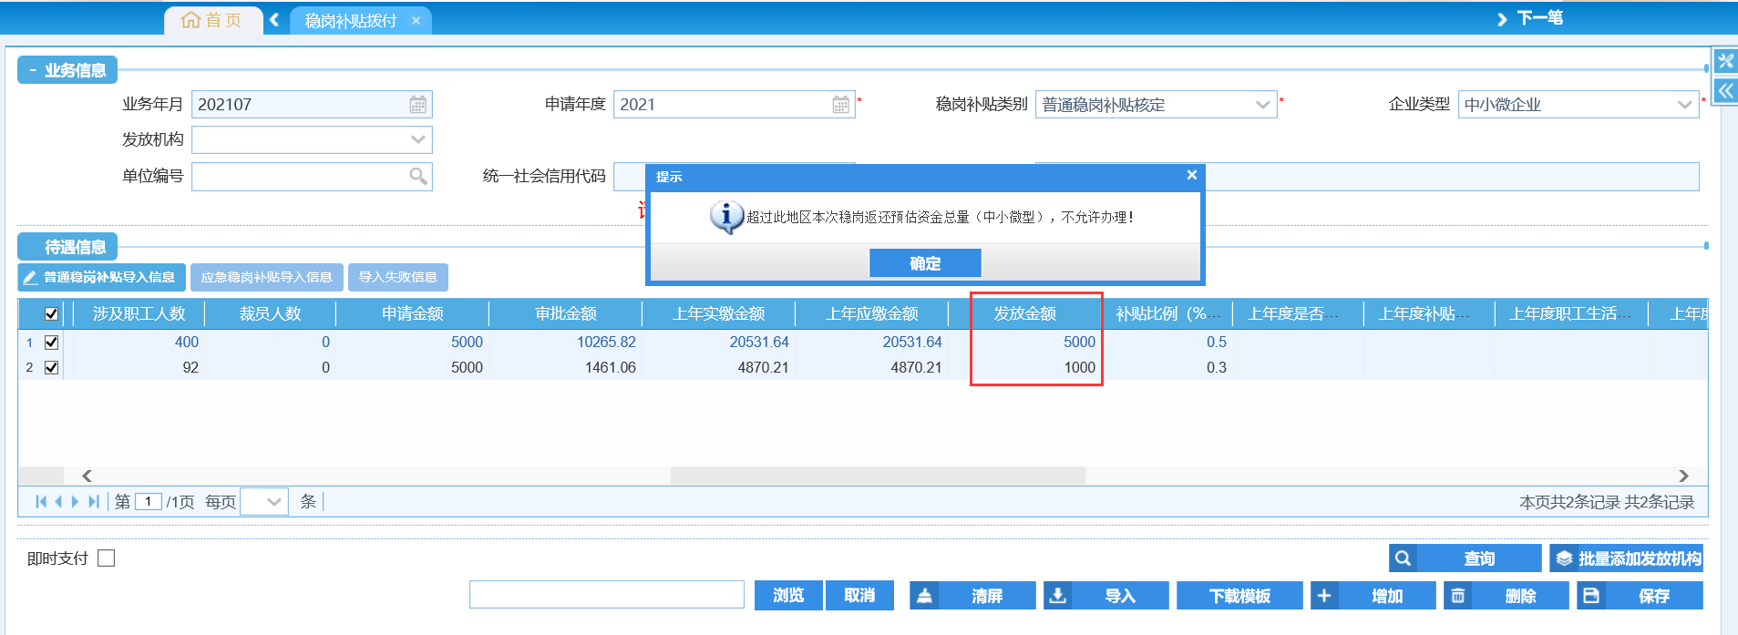

可选择调整本次不进行拨付单位，此功能是此页面临时删除，重新查询可以再次加载出来

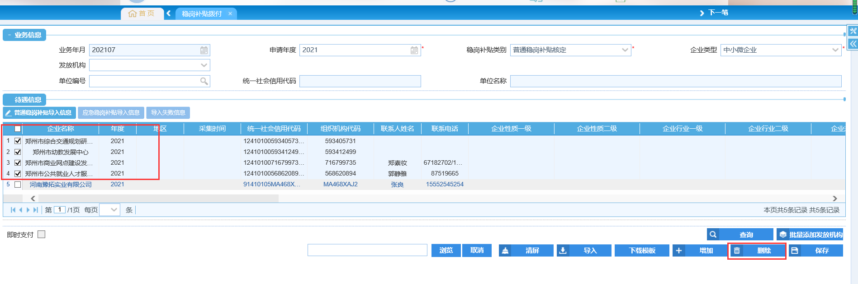

信息确定完成之后选择需要拨付单位，点保存，后续计划与往年一致

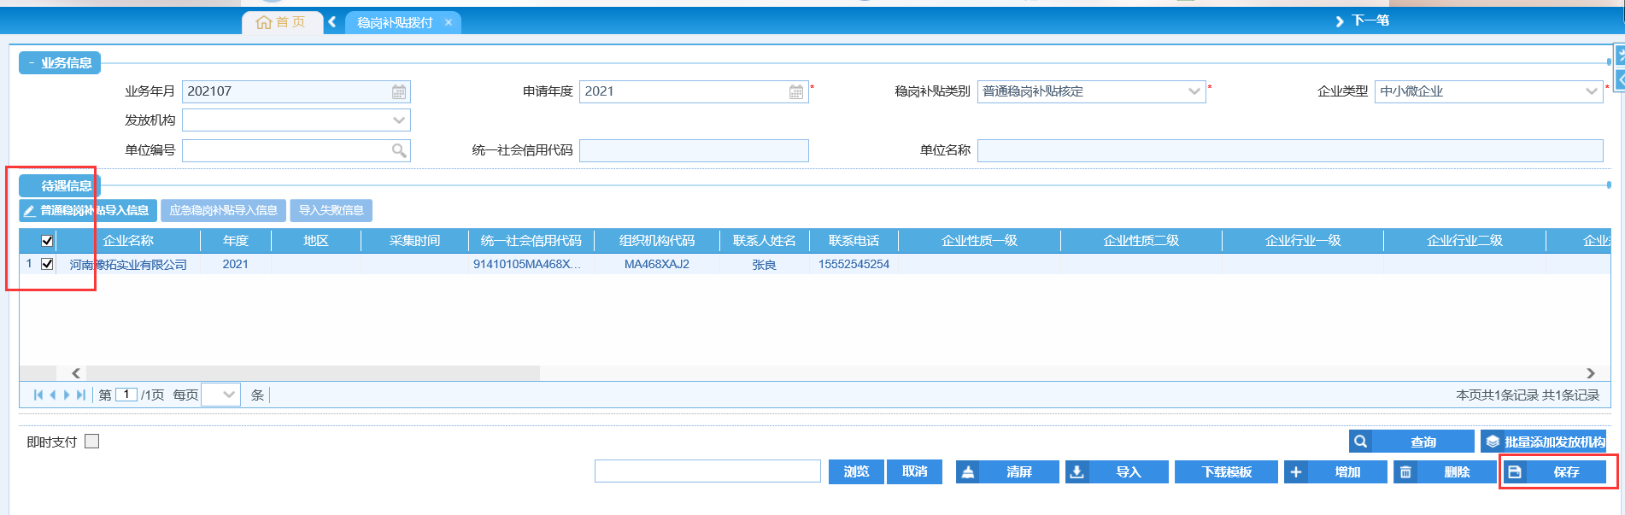

6.编制稳岗返还即时拨付计划，查询公示的单位进行拨付计划编制

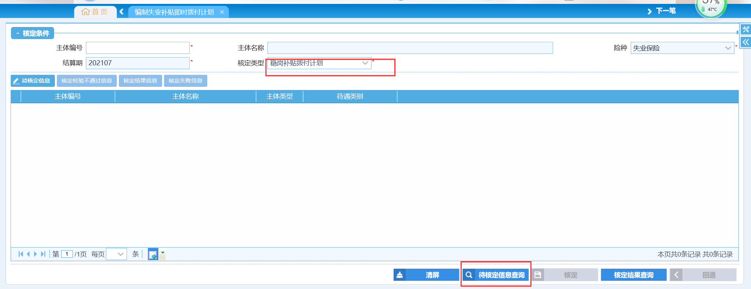

7. 失业保险待遇补贴支付复核

基金部门向银行完成支付复核业务时，向企业弹窗推送网厅待办信息，告知稳岗返还资金发放信息，同时再次告知资金使用用途（仅作为发放成功提醒，不做操作）。

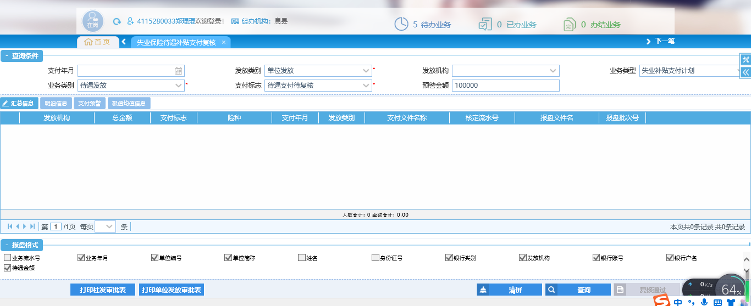

四、稳岗返还相关参数配置

（1）稳岗返还参数维护（省级），省级根据文件进行额度和返还比例配置，下述为省级配置参数

（配置详细说明：

**“经办机构编码”**配置需要开展稳岗返还的地市；

**“有效标志”**配置此条参数配置是否有效；

**“额度上限”（单位：元）**配置开展经办机构总共金额；

**“返还标准上限（大型）”**配置大型企业稳岗返还比例上限，录入示例比如百分之五十，录入0.5 （大型企业判断为2020年减免政策备案划型单位）；

**“返还标准上限（中小微型）”**配置中小微企业返还比例上限，录入示例比如百分之90，录入0.6；

**“开始日期”和“终止日期”**配置此条配置信息执行有效期开始时间和终止时间

**“全省上年度城镇调查失业率控制目标”**配置失业率控制目标，录入示例比如百分之20，录入0.2

**“全省上年度城镇调查失业率控制目标时间点”**配置时间参数）

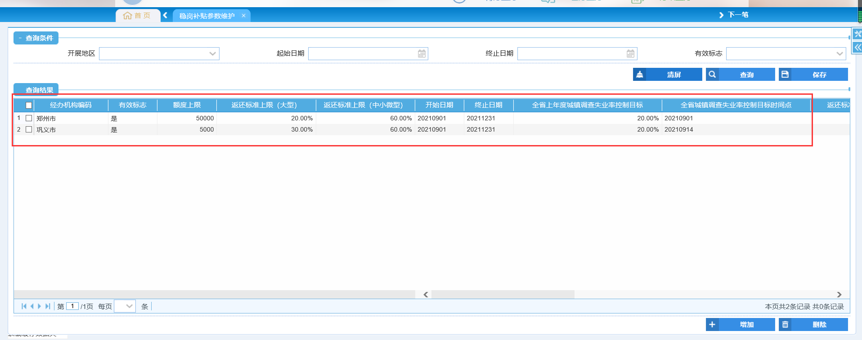

如果配置的时间有交叉会有如下提示

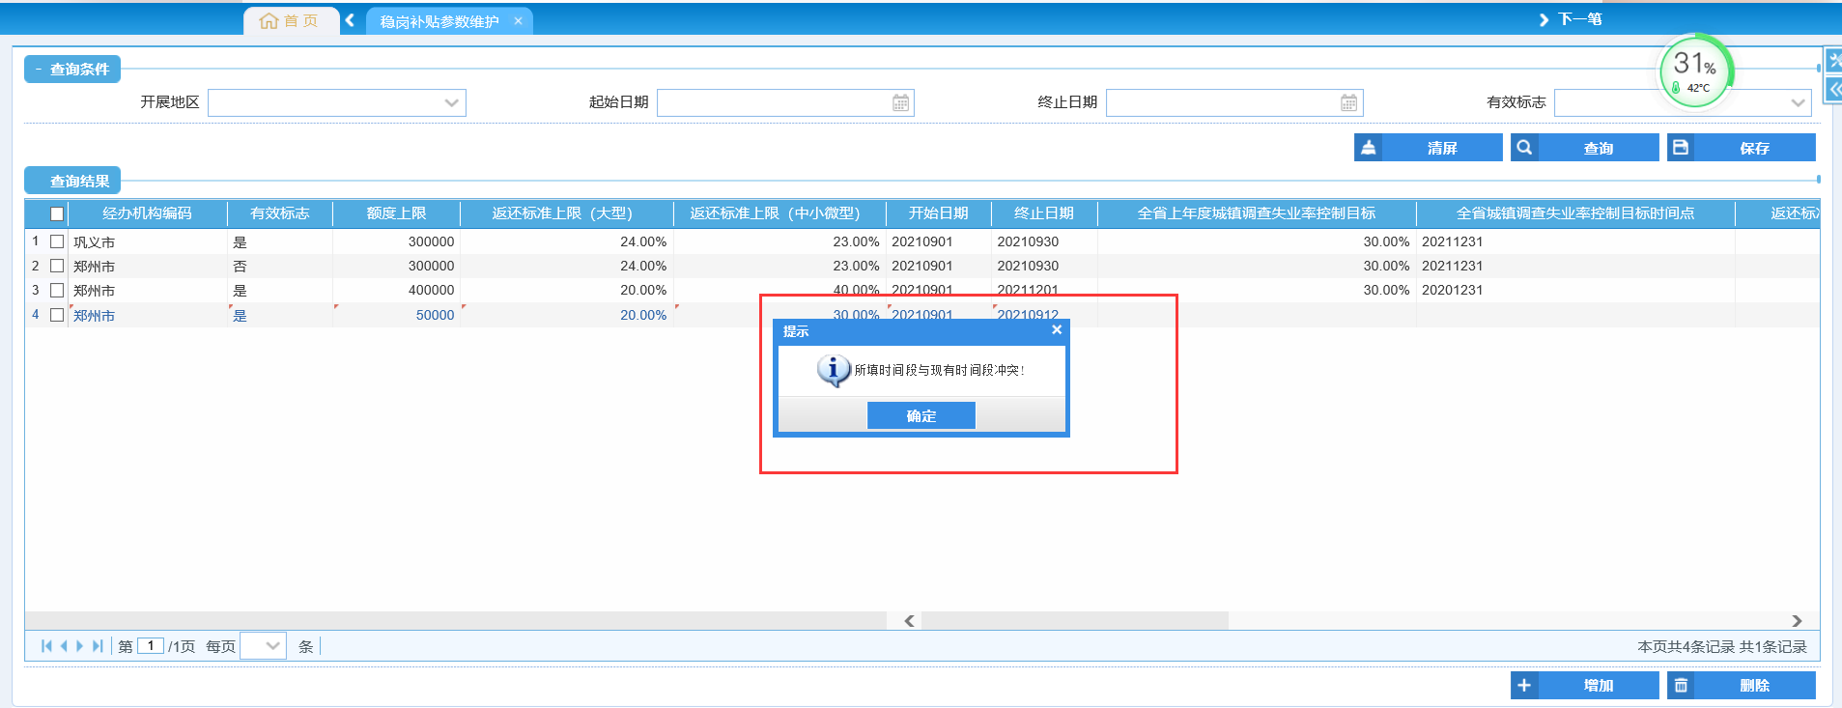

当地市参数配置调整完成后省级可以查看配置情况

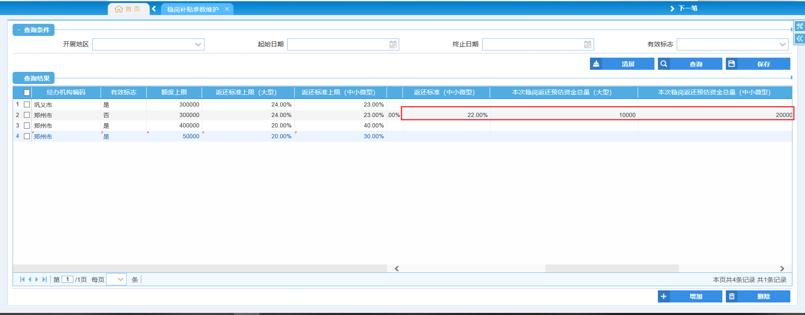

（2）稳岗返还参数维护。地市根据省级配置限额去调整返还比例，以及小微企业和中大型企业限额调整，返还比例和总额度不能大于省级指标，如果超过会出现以下提示，配置完成后点击保存（地市参数配置注意此模块权限只给市本级失业处人员配置，禁止给各个经办机构配置，限额和比例每次进行调整之后，程序会根据新调整的限额进行核定、判断校验）。

（配置详细说明：

**“返还标准（大型）”**配置大型企业稳岗返还比例上限，录入的比例不允许超过省级设定的比例，录入示例比如百分之五十，录入0.5 （大型企业判断为2020年减免政策备案划型单位）；

**“返还标准（中小微型）”**配置中小微企业返还比例上限，录入的比例不允许超过省级设定的比例，录入示例比如百分之六十，录入0.6；

**“本次稳岗返还预估资金总量（大型）”**（单位：元）配置大型企业预计发放金额（元），此项加中小型总金额不允许超过省级限定总额度（大型企业判断为2020年减免政策备案划型单位）；

**“本次稳岗返还预估资金总量（中小微型）”**（单位：元）配置大型企业预计发放金额（元），此项加大型总金额不允许超过省级限定总额度。

）

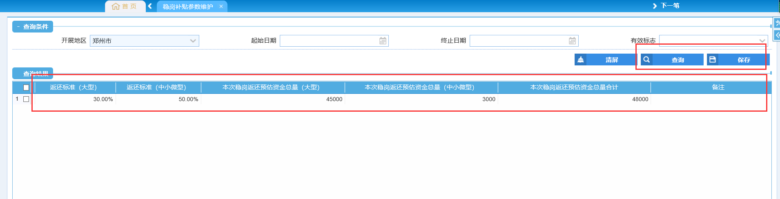

配置比例超过限额提示如下：

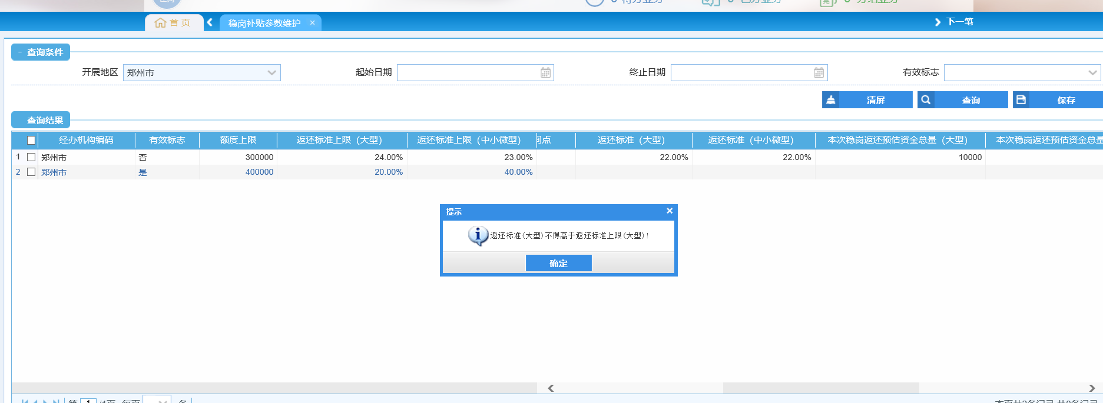

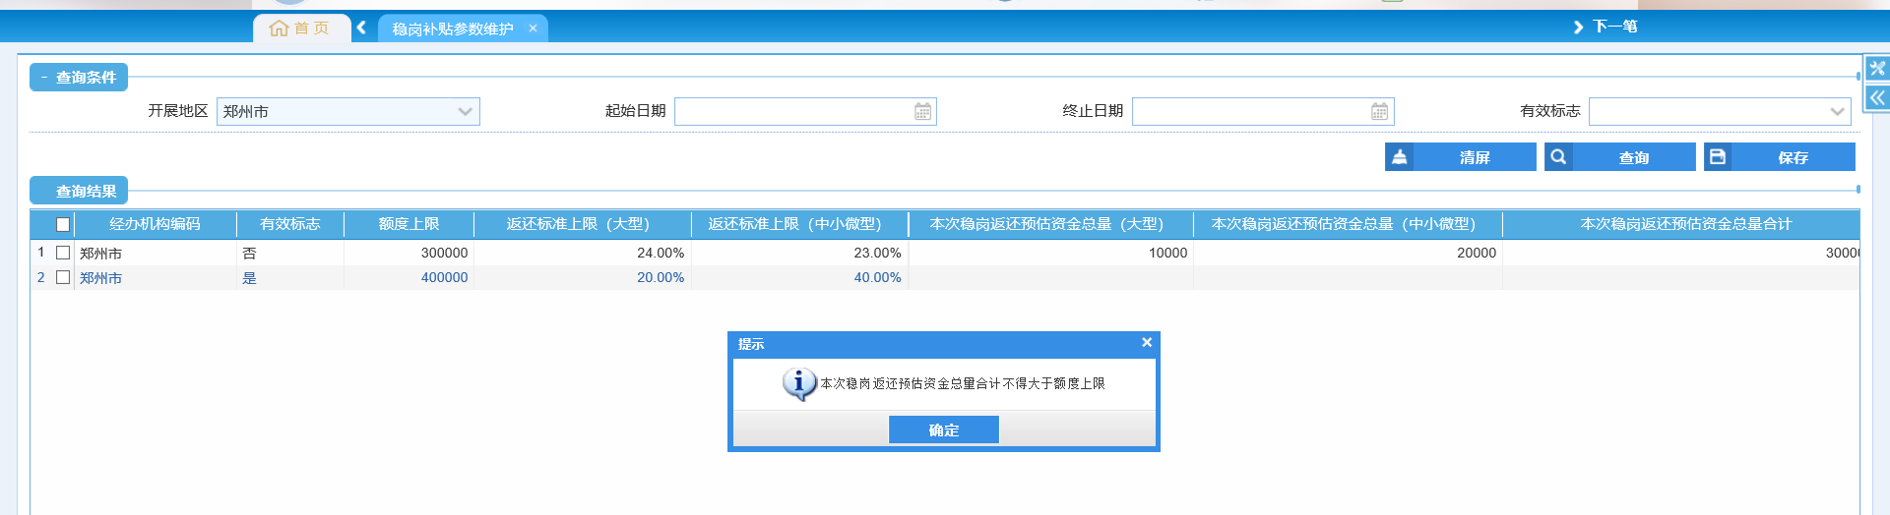

1. 失业保险单位发放信息变更

单位网厅、受理岗、经办岗提供“失业保险单位发放信息变更”，方便发放信息有误或者缺失的单位维护发放信息，尽快领取返还资金。

1.单位网厅维护及登录流程与前述一致，不再赘述。这个功能针对有数字证书（CA）的单位，没有数字证书的单位可以通过受理岗或者经办岗提交申请。

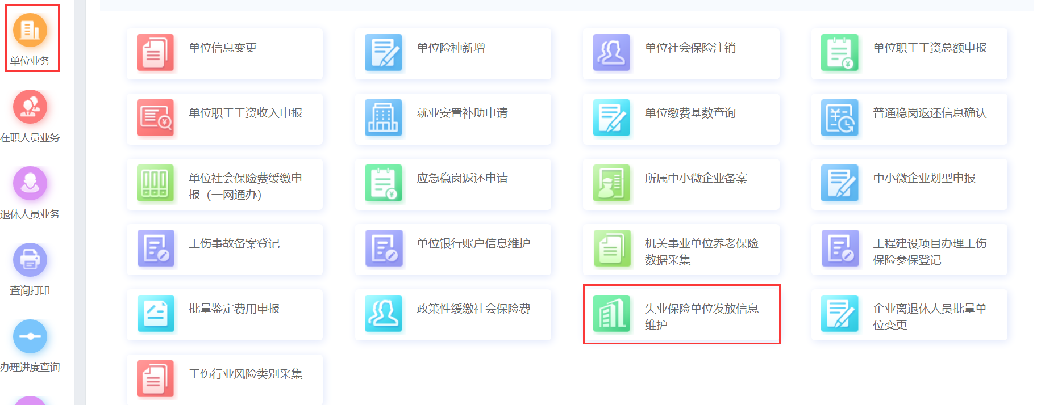

2.单位经办人维护单位发放信息，并提交申请。

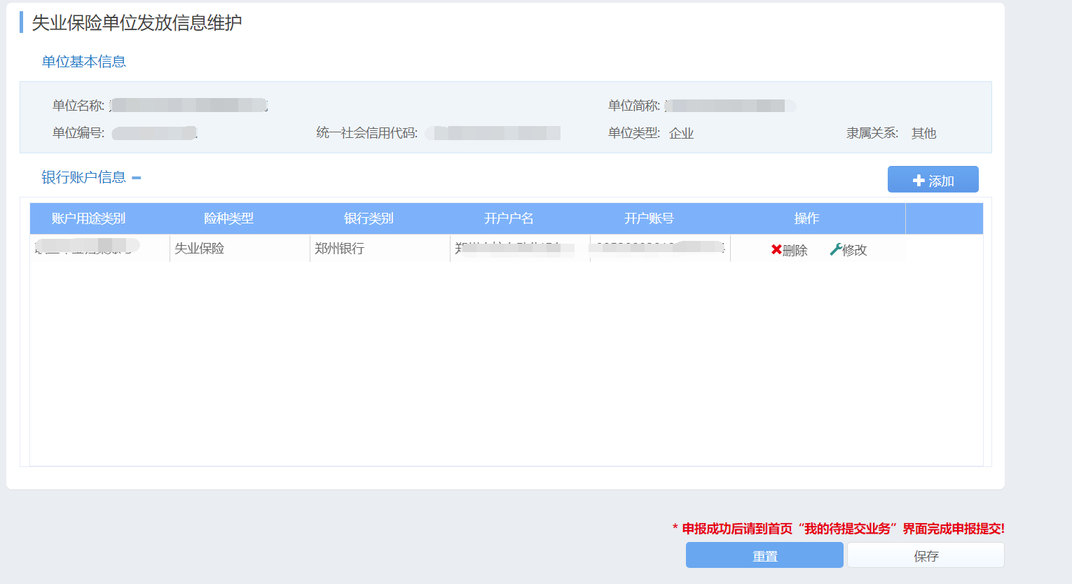

3.经办岗，经办机构基金财务人员审核网厅端单位提交的申请，也可以直接维护指定单位发放信息。

该事项办理层级为经办一级。

